飞跃四洋 筑就未来
中建安装集团有限公司国际工程分公司招聘信息

关于我们
中建安装集团有限公司（以下简称中建安装）是世界500强企业——中国建筑股份有限公司直属的专业安装工程公司。公司总部位于江苏南京，注册资本金13.52亿元，现有员工7000余人，下设多家区域（专业）公司，市场经营范围遍及全国，并涉足非洲、中东、美洲、东南亚等国际建筑市场。公司拥有石油化工工程施工总承包特级，机电安装工程施工总承包壹级，市政公用工程施工总承包壹级，建筑工程施工总承包壹级，化工石化医药行业和建筑行业(建筑工程)甲级设计资质，工程咨询甲级资质，压力容器设计和制造A1、A2、A3资质，压力管道设计和安装GB1、GB2级、GC1级等资质。公司集投资、设计、建设、制造和运营为一体，实现全产业价值链发展。石化工程、机电安装两大核心主业，对标世界一流水准、全球最高水平。“中建装备制造”“中建电子科技”“中建轨道交通电气化”三张名片，是中建集团在装备制造、智慧领域、基础设施等产业链发展的重要专业支撑力量。公司通过了ISO9001、ISO14001、GB/T28001“三位一体”、HSE管理体系、美国工程师协会压力容器阿斯米、国家高新技术企业认证，截止目前获42项鲁班奖、28项国家优质工程奖、6项詹天佑奖，4项全国钢结构金奖、267项省部级以上优质奖、17项中国安装之星、26项国家级优秀项目管理成果。
国际工程分公司（海外事业部）由中建安装集团有限公司海外事业部和国际工程管理分公司于2019年1月组建，海外事业部承担总部部分管控职能；国际工程分公司作为实体化运营平台，定位为公司二级子企业，主要负责开拓海外市场。
国际工程分公司总部设在南京，现有员工230人，海外项目分布东南亚、美洲、中东、非洲四个区域。目前注册有6个境外分公司，分别是马来西亚分公司、印尼分公司、巴基斯坦、文莱、肯尼亚、科威特分公司。经过12年的发展，我们已经在近20个国家完成了30余个海外项目，承接并实施了恒逸文莱PMB石化项目、巴哈马大型海岛度假村、赤道几内亚新首都项目、、厄瓜多尔圣埃伦娜水利项目、埃及阿布塔磷酸厂项目等一批有影响的项目。五项工程获境外鲁班奖让蒂尔体育场设计和施工工程、毛里求斯SSR机场扩建项目、刚果（布）布拉柴维尔体育中心项目、巴哈马大型海岛度假村项目、中刚非洲银行新大楼项目。这项成绩在中建系统内首屈一指！
面对新形势，国际工程公司正按照中建安装“人才一流、技术一流、管理一流、装备一流”的发展思路，向着打造“中国安装企业领先、国际同类企业一流”的国际化专业公司的企业愿景而不懈努力。
欢迎加入我们，
世界这么大，一起去看看！

代表工程

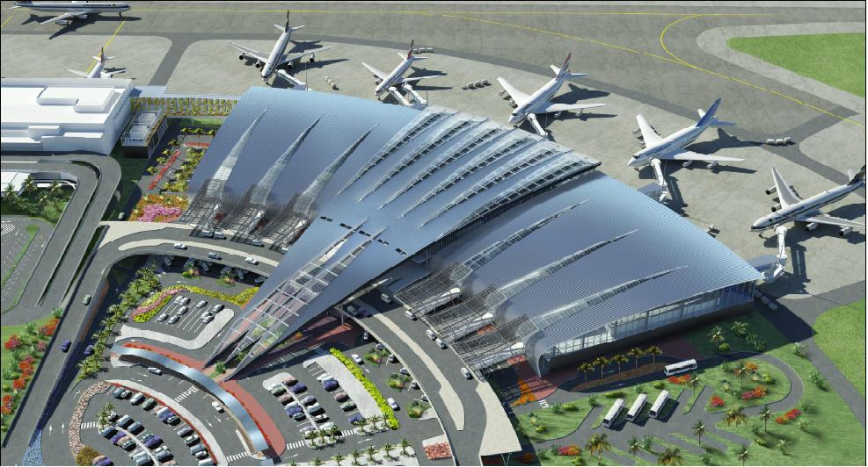
毛里求斯机场项目

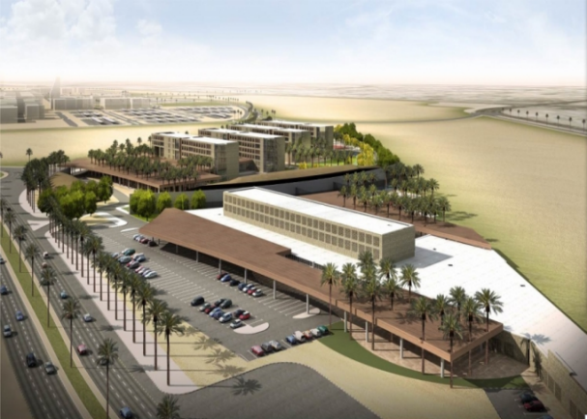
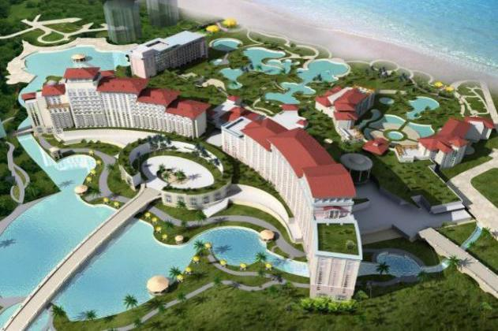
巴哈马大型海岛度假村项目 科威特大学城项目
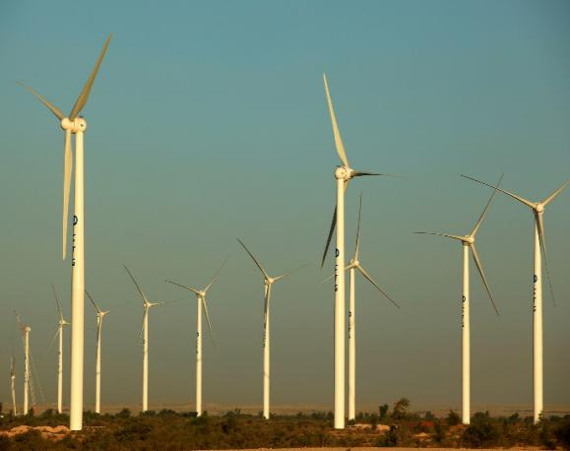
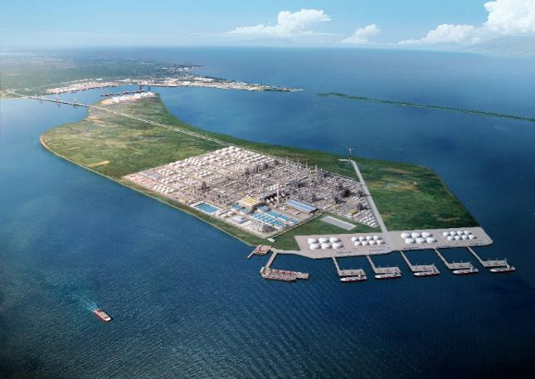

恒逸（文莱）PMB石化项目 巴基斯坦风力发电项目


刚果（布）拉柴维尔体育场项目

招聘需求

需求专业 | 需求人数 | 拟定岗位
电气工程与智能控制、建筑电气与智能化、电子工程或通信工程、电气工程及其自动化 | 5 | 电气工程师
建筑环境与能源应用工程 | 2 | 暖通工程师
给水排水工程 | 2 | 给排水工程师
材料成型及控制、焊接技术工程 | 3 | 焊接工程师
化学工程 、过程装备与控制工程、  化工机械、油气储运 | 10 | 化工工程师
物资管理 | 8 | 资料员、采购工程师
工程造价 | 8 | 合约工程师
安全工程 | 4 | 安全工程师
财务管理 | 2 | 财务岗
土木工程 | 1 | 土建工程师
人力资源、行政管理 | 1 | 人力资源岗、行政岗

应聘条件
- 学历要求
本科及以上学历。
- 成绩要求
学习成绩良好及以上，专业课程无补考记录，本科生英语六级及以上，研究生英语口语良好，计算机二级。
- 素质要求
身体健康、遵纪守法、诚实守信，具有良好的个人品质及职业道德，有较强的语言表达能力，良好的沟通能力及团队合作精神，吃苦耐劳、责任心强，了解建筑行业的流动特征。担任过院系班级、社团职务、获得过奖学金、荣誉称号，中共党员等优先考虑。
招聘流程

网上测评请登录网址：http://cscec1.pincn.com/#/prove
经过第一轮测评、第二轮考试后，打印成绩单。
特别说明：测评、考试成绩是毕业生进入中国建筑的敲门砖。

简历投递方式
- 网络应聘：http://hr/cciei.com.cn:8089/zp.html#/channel/01
- 扫码关注“中建安装微招聘平台”
- 投递邮箱：zjazhw_zhaopin@cscec.com

福利待遇
薪酬福利：
我们为员工提供具有行业竞争力的薪酬，并且每年依据市场薪酬水平和员工绩效表现进行薪资调整，确保优秀员工获得更多认可和激励。
工资体系：
岗薪、绩效薪、年功工资、职称工资、证书津贴、承包兑现奖。
其他福利：
住房补助、通讯补助、交通补助、电脑补助、差旅补助、降温补助、远征补贴、技术津贴、过节费。
社会保险：
我们严格按照国家规定为员工缴纳六险二金（养老保险、医疗保险、工伤保险、失业保险、生育保险和住房公积金、企业年金；境外工作员工提供海外商业保险。
假期：
带薪年假、法定节假日、探亲假、婚假、调休假等完善的假期福利。（海外项目人员首次出国工作满一年可休35天，其后每五个月休25天）
人才政策：面试补贴、租房补贴、南京落户、安家费
其他：我们会为员工提供住宿、工作餐、工作服、年度体检；还设立羽毛球、篮球、足球、摄影、健身等多个兴趣活动小组。

培训：
公司为毕业生提供统一的岗前培训，建立双导师带徒制度，配备职业领航员；在工作期间，提供各种技能、业务、综合素质提升等培训。

中建信条
企业使命：拓展幸福空间
企业愿景：成为最具国际竞争力的投资建设集团
核心价值观： 品质保障 价值创造
企业精神：诚信 创新 超越 共赢

二维码信息
单位地址：江苏省南京市栖霞区仙林文澜路6号中建大厦7层
公司网址：http://incom.cscec.com

联系人：孟思宇
办公电话：025-86305612
联系电话：15261856017
招聘邮箱：zjazhw_zhaopin@cscec.com

想获取更多的信息请关注我们的公众号
